深 圳 大 学 实 验 报 告

课 程 名 称： 计算机系统(2)

实验项目名称： 实验环境配置与使用

学 院： 计算机与软件学院

专 业： 计算机与软件学院所有专业

指 导 教 师： 冯禹洪

报告人： 黄志鹏 学号： 2017303008 班级： 计科1班

实 验 时 间： 2020/3/24

实验报告提交时间： 2020/3/24

教务处制
一、 实验目标：

熟悉Linux上C程序的编译和调试工具，包括以下内容：
1. 了解Linux操作系统及其常用命令
2. 掌握编译工具gcc的基本用法
3. 掌握使用gdb进行程序调试

二、实验环境与工件
1.个人电脑
2. Fedora 13 Linux 操作系统
3. gcc
4. gdb

三、实验内容与步骤

- 根据实验一：实验环境配置与使用.ppt熟悉Linux基本操作（P.1 – P.28）,然后根据以下过程创建用户：用户名为学生名称加学号，如吴坤汉，学号2015170297，则该用户名为wukunhan_2015170297。按照1.1~1.3完成并截图，截图需要有运行的命令及其结果。另外：后面的题目必须在该新建用户下完成。（30分）
实验步骤：
  - 首先切换为超级用户
$su
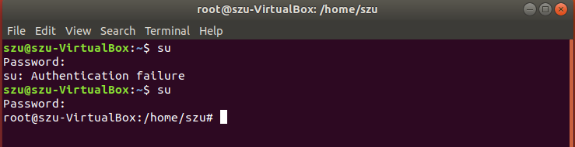
  - 参考以下命令创建新用户, 设置新建用户的密码.
#adduser huangzhipeng_2017303008
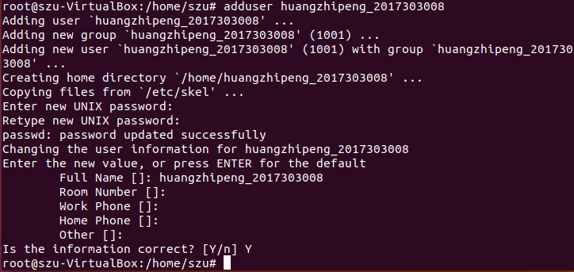
  - 注销当前用户，并以新建的用户身份登录，登录后运行 $ whoami，并进行截图；
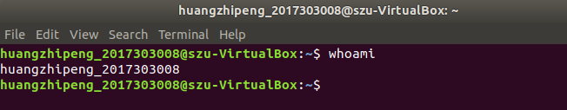

- 新建用户主目录下创建子目录：gdbdebug, 并进入gdbdebug 子目录。将过程和结果截图。（10分）
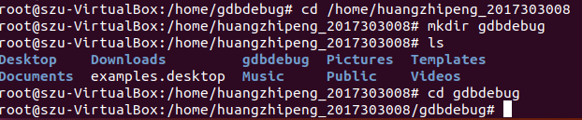
- 使用vi编辑以下两个文件并编译和运行，截图（30分）
  - 编辑reverse.h
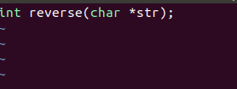
  - 编辑reverse.c
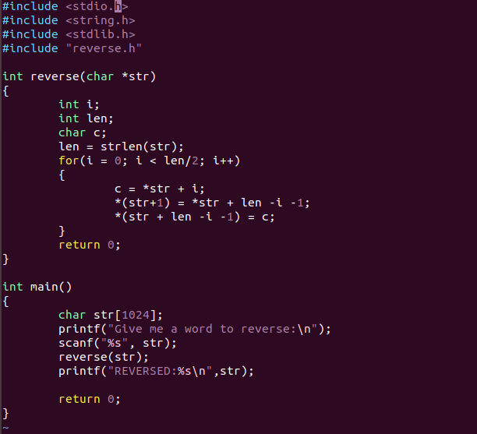

  - 按以下步骤编译，如有警告信息，请修改代码至无警告信息
$gcc –Wall reverse.c –o reverse
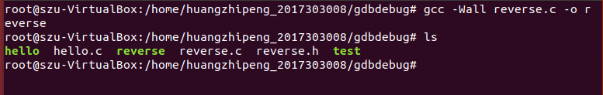
编译成功，且无警告。
  - 运行程序
$./reverse
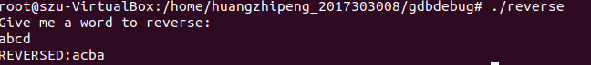

- 按照以下过程调试并修正reverse.c,请参考过程截图。（30分）
  - 编译时加入调试信息
$gcc -g reverse.c -o reverse1
  - 启用GDB调试
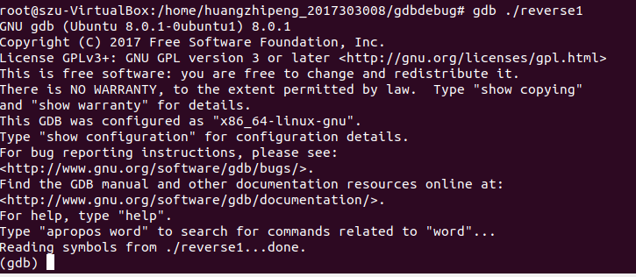
  - 键入list,查看源代码并根据行号/函数名设置断点（断点位置仅供参考，不需雷同）
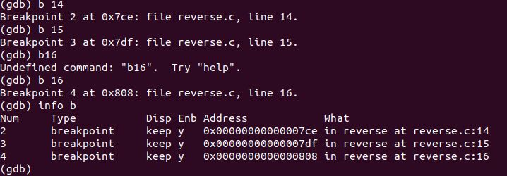
  - 观察变量值，并作分析，推测错误（过程仅供参考，不需雷同）
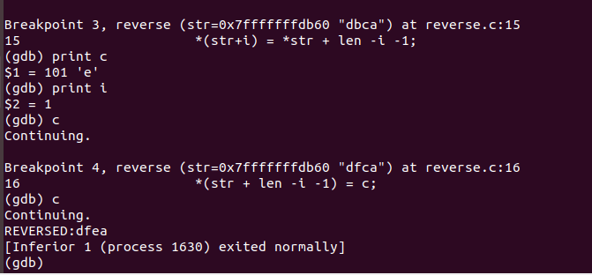
  - 修正程序并运行

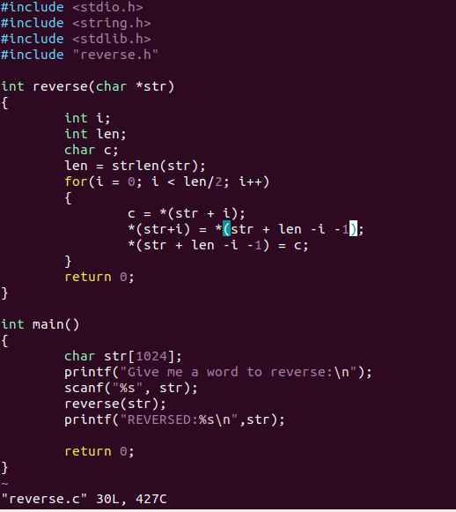
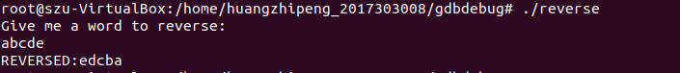

四、实验结果
使用gdb调试程序，最终成功修正程序并正确运行，如下图所示。
五、实验总结与体会
通过本次实验，学习并熟悉了Linux上C程序的编辑和编译，初步了解了gdb调试工具的使用，学习并掌握了linux系统的基本命令。

